МИНИСТЕРСТВО НАУКИ И ВЫСШЕГО ОБРАЗОВАНИЯ РОССИЙСКОЙ ФЕДЕРАЦИИ

Федеральное государственное бюджетное образовательное учреждение

высшего образования

**«КУБАНСКИЙ ГОСУДАРСТВЕННЫЙ УНИВЕРСИТЕТ»**

**(ФГБОУ ВО «КубГУ»)**

**Факультет компьютерных технологий и прикладной математики**

**Кафедра вычислительных технологий**

**ЛАБОРАТОРНАЯ РАБОТА №5**

**Дисциплина: Операционные системы**

**Тема: «РАБОТА С ПРАВАМИ ДОСТУПА, ACL»**

Работу выполнил:______________________________ Ахвердян Г.А

Направление подготовки: 02.03.02 Фундаментальная информатика и информационные технологии

Направленность (профиль): Математическое и программное

обеспечение компьютерных технологий

Преподаватель: ______________________________ Е. А. Нигодин

Краснодар

2025

**Практические задания:**

**Задание 1.** **Права rw на текстовый файл.**

1) Создайте пользователя user1, назначьте для него пароль и выполните вход (команды useradd, passwd, login).

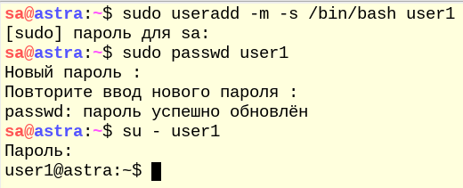

Рисунок 1 – Создание пользователя user1

2) Создайте файл в домашней директории пользователя ~/file.txt с контентом «hello». Владельцем файла должен быть user1:user1, права доступа по умолчанию 644 (u=rw,g=r,o=r).

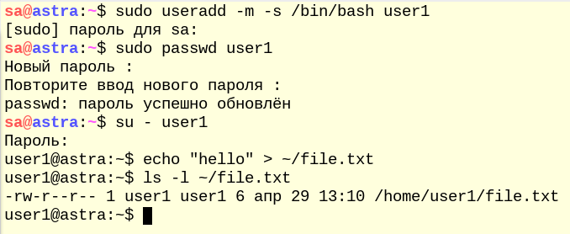

Рисунок 2 – Создание файла

3) Назначьте на файл права доступа 000 (u=,g=,o=) и проверьте, что вы   
a. не можете прочитать файл   
b. не можете записать в файл новую строку «world»

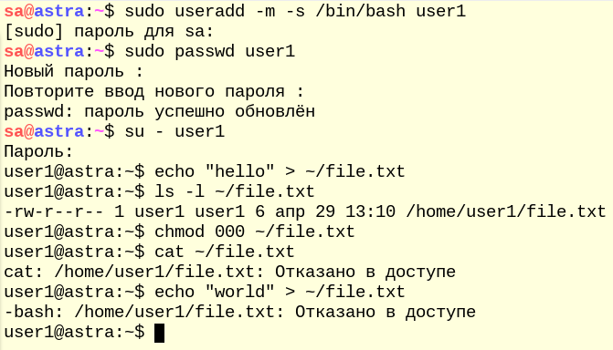

Рисунок 3 – Права доступа 000

4) Назначьте на файл права доступа 400 (u=r,g=,o=) и проверьте, что запись все еще недоступна, но чтение появилось.

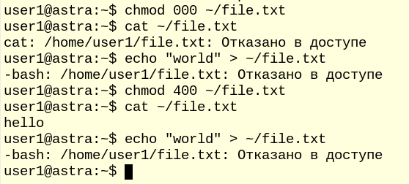

Рисунок 4 – права доступа 400

5) Назначьте на файл права доступа 600 (u=rw,g=,o=) и проверьте, что вы можете теперь и читать, и писать в файл.

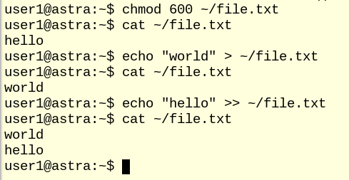

Рисунок 5 – Права доступа 600

6) Назначьте на файл права доступа 006 (u=,g=,o=rw) и проверьте, что вы снова не можете ни читать, ни писать в файл.

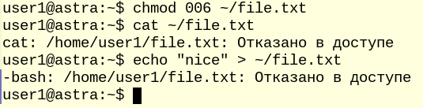

Рисунок 6 – Права доступа 006

**Задание 2. Права x на исполняемом файле.**

1) Скопируйте исполняемый файл cat в домашнюю директорию пользователя.



Рисунок 1 – Копируем файл

2) Выполните чтение из файла file.txt с помощью утилиты cat из домашней директории.

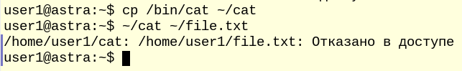

Рисунок 2 – Чтение файла

3) Назначьте на исполняемый файл права доступа 600 (u=rw,g=,o=) и проверьте, что вы не можете запускать эту утилиту для чтения файлов.

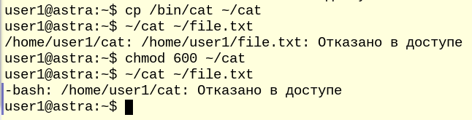

Рисунок 3

4) Назначьте на исполняемый файл права 100 (u=x,g=,o=) и проверьте, что права доступа на запуск утилиты снова появились..

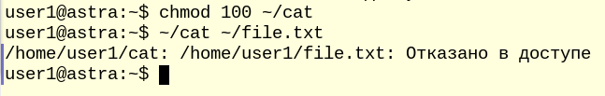

Рисунок 4

**Задание 3. Права rwx на каталог.**

1) Создайте каталог ~/folder и файл ~/folder/file.txt с контентом «hello».

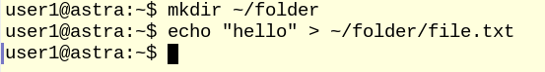

Рисунок 1 – Создание каталога и файла в нем

2) Назначьте на каталог права 000 (u=,g=,o=) и проверьте, что вы не можете более просматривать содержимое папки.

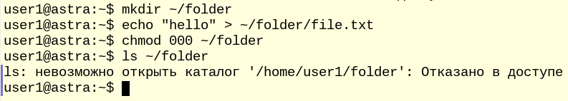

Рисунок 2 – Права доступа на каталог 000

3) Назначьте на каталог права 400 (u=r,g=,o=) и проверьте, что теперь вы можете просмотреть список файлов, но без прав доступа к ним. Создание новых файлов все так же недоступно.

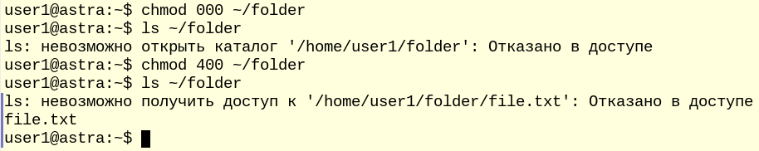

Рисунок 3 – Права доступа на каталог 400

4) Назначьте на каталог права 600 (u=rw,g=,o=) и проверьте, что ничего не изменилось. Запись все так же недоступна.

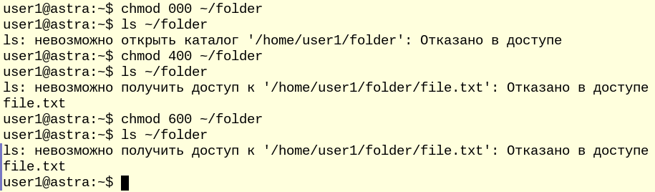

Рисунок 4 – Права доступа на каталог 600

5) Назначьте на каталог права 700 (u=rwx,g=,o=) и проверьте, что x дает возможность читать права на дочерние файлы, а в сочетании wx появилась возможность создания файлов..

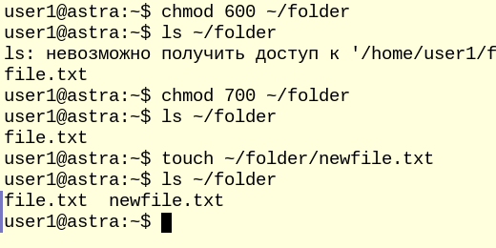

Рисунок 5 – Права доступа на каталог 700

**Задание 4. ACL на пользователя.**

1) Откройте еще одно окно терминала с правами root и создайте файл ~/file2.txt с контентом «hello». Владельцем файла должен быть root:root, права доступа по умолчанию 644 (u=rw,g=r,o=r).

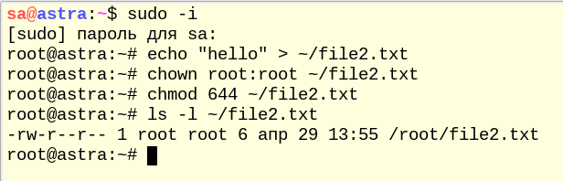

Рисунок 1 – Создание нового файла с правами доступа 644

2) Назначьте на файл права доступа 007 (u=,g=,o=rwx).

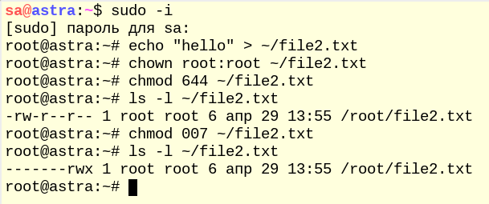

Рисунок 2 – Права доступа на файл 007

3) Добавьте пользователя user1 в ACL файла c правами 4 (u:user1:r). Убедитесь, что пользователь потерял права на запись, которые ему ранее предоставляла категория others, и теперь у него права только на чтение через ACL.

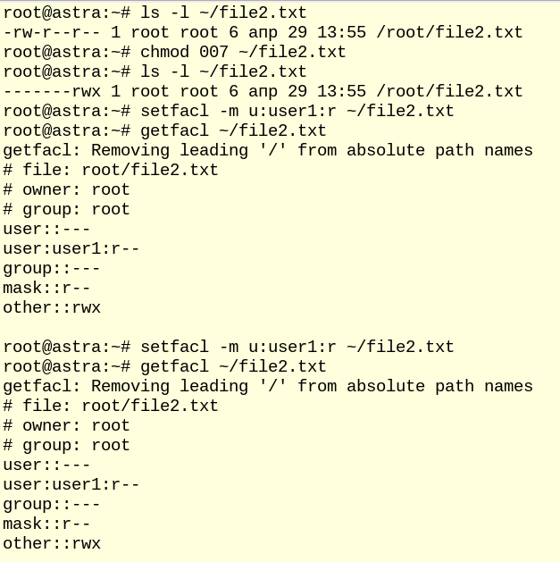

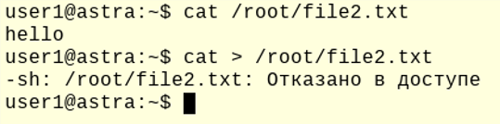

Рисунок 3 – Добавление пользователя

4) Установите на файл через ACL маску c правами 0 (m::). Убедитесь, что права на чтение, которые ему ранее предоставляла запись в ACL, перекрываются маской, поэтому он «выпадает» из ACL, и ему снова выдаются права в соответствии с правами категории others.

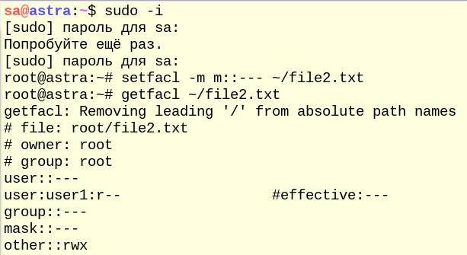  
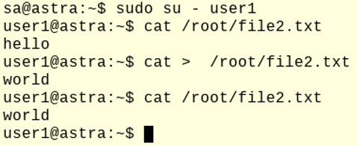

Рисунок 4 – Маска с правами

**Вопросы**

**1) Какой командой можно изменить владельца файла/папки?**  
С помощью команды-утилиты «chown»

**2) Какой командой можно изменить права доступа на файл/папку?**С помощью команды-утилиты «chmod»

**3) Что дает право read на файл?**

Дает право на чтение содержимого файла

**4) Что дает право write на файл?**

Позволяет полностью переопределить содержимое файла или добавить новые данные в конец. При этом не обязательно иметь права на чтение файла

**5) Что дает право execute на файл?**  
Актуально для бинарных исполняемых файлов. Если файл является скриптом sh или python, то для его выполнения интерпретатором достаточно, чтобы файл был доступен для чтения. Если же запускать скрипт напрямую по имени ./test.sh, то вам потребуются права на выполнение

**6) Что дает право read на папку?**

Дает право на чтение имен дочерних объектов, но вы не сможете обратиться к айнодам и прочитать их атрибуты

**7) Что дает право write на папку?**  
Имеет силу, только если есть доступ на выполнение. Расширяет этот доступ правами на создание новых и переименование/удаление существующих файлов и папок

**8) Что дает право execute на папку?**

Дает право на вход в папку (cd), чтение метаинформации по дочерним объектам и доступ к ним в соответствии с установленными правами доступа

**9) Что дает право write вместе с execute на папку?**Дает право добавлять и удалять файлы в этой папке, а также заходить в нее

**10) Если обычный пользователь является владельцем файла и на него установлены права 007, сможет ли пользователь прочитать файл командой cat?**  
Пользователь не сможет прочитать файл, на который установлены права 007, если этот пользователь является владельцем этого файла. Владелец просто не попадает в категорию остальных пользователей, он сразу получает «ноль», и на этом проверка прав доступа завершается. Поскольку владелец файла не имеет прав чтения (read), то он не сможет открыть файл с помощью команды cat, даже если он является владельцем

**Вывод**

Из этой лабораторной работы я узнал, чем отличается управление доступом в Windows и Linux, что такое модель UGO и как на самом деле работает алгоритм проверки прав доступа к файлам в Linux.